安装步骤

1. 文件地址: nvm-noinstall.zip
2. 加压到：d\nvm\nvm （标红的这时候还没有）

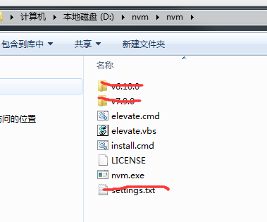

1. 双击install.cmd，这时候会弹出一个settings.txt
2. 修改settings.txt内容

root: D:\nvm\nvm\ path: C:\nvm\nodejs arch: 64 proxy: none node_mirror: http://npm.taobao.org/mirrors/node/ npm_mirror: https://npm.taobao.org/mirrors/npm/

5.settings.txt文件在D盘的更目录，复制到d\nvm\nvm

6.在d\nvm新建nodejs文件夹

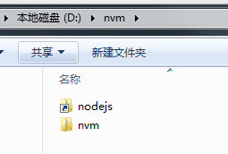

7.配置环境变量

* NVM_HOME的变量值为：D:\nvm\nvm;
* NVM_SYMLINK的变量值为：D:\nvm\nodejs;
* Path的最前面输入： ;%NVM_HOME%;%NVM_SYMLINK%;

使用方式

* 安装版本：nvm install 6.10.0
* node版本列表：nvm ls
* 使用版本：nvm use 6.10.0

